**Сушко Дарыя (Suszko Daryja)**

18 июля 1787 г – крещение сына Емельяна (НИАБ 136-13-894, лист 2, №31/1787-р (ориг)).

3 февраля 1799 г – возможно, крестная мать Леона, сына Шил Игната и Настасьи с деревни Озерщизна (НИАБ 136-13-894, лист 9об, №25/1790-р (ориг)).

**НИАБ 136-13-894:** Лист 2. **Метрическая запись №31/1787-р (ориг).**

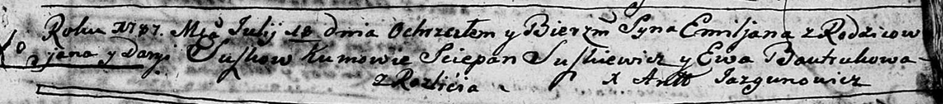

Дедиловичская Покровская церковь. 18 июля 1787 года. Метрическая запись о крещении.

Suszko Emiljan – сын родителей с деревни Разлитье.

Suszko Jan – отец.

Suszkowa Daryja – мать.

Suszkiewicz Sciepan – кум.

Bautrukowa Ewa - кума.

Jazgunowicz Antoniusz – ксёндз.

**НИАБ 136-13-894:** Лист 38. **Метрическая запись №8/1799-р (ориг).**

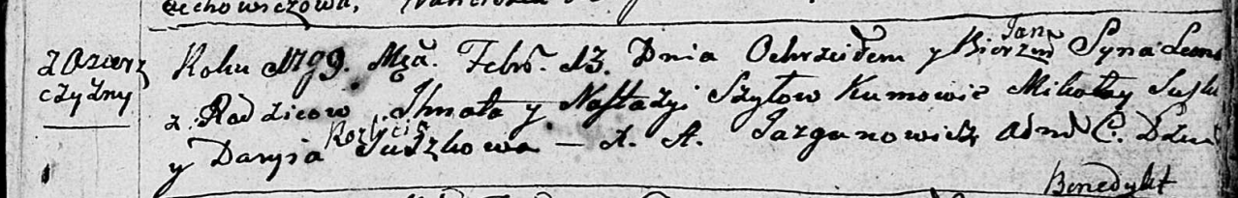

Дедиловичская Покровская церковь. 13 февраля 1799 года. Метрическая запись о крещении.

Szyło Leon Jan – сын родителей с деревни Озерщизна.

Szyło Jhnat – отец.

Szyłowa Nastazyja – мать.

Suszko Mikołay – кум.

Suszkowa Daryia – кума с деревни Разлитье.

Jazgunowicz Antoni – ксёндз.